Система управления проектами NProject
SAD - описание архитектуры системы

Версия 1.0.3

[Примечание: Настоящий шаблон предназначен для использования с Rational Unified Process. Текст, заключенный в квадратные скобки и отображенный синим курсивом (style=InfoBlue), включен, чтобы обеспечить подсказки автору, и должен быть удален перед публикацией документа. Стиль абзаца, который будет напечатан после этого стиля, автоматически устанавливается в нормальный (style= Body Text).]
[Для настройки автоматических полей (тех, которые отображаются на сером фоне, когда они выбраны), нажмите Файл > Свойства и заполните поля Название, Тема и Учреждение информацией для этого документа. После закрытия диалогового окна автоматические поля можно модифицировать во всем документе, выбирая Правка > Выделить всё (или Ctrl-A) и нажимая F9, или просто нажимая на поле и на F9. Это должно быть сделано отдельно для верхних и нижних колонтитулов. Alt-F9 переключает между отображением имен полей и содержанием полей. См. справку Word для получения дополнительной информации по работе с полями.]

1. Введение 4
1.1 Цель 4
1.2 Контекст 4
1.3 Определения и сокращения 4
1.4 Ссылки 4
2. Представление архитектуры 5
3. Архитектурные задачи и ограничения 5
4. Обзор прецедентов использования 5
4.1 Действующие лица (актеры) 5
4.2 Прецеденты Управление заказами (по ролям) 6
4.2.1 Project manager 6
4.2.2 Заказчик 6
4.2.3 Top manager 7
4.3 Прецеденты Управление задачами (по ролям) 7
4.3.1 Сотрудник 7
4.3.2 Project manager 8
4.4 Прецеденты Управление пользователями (по ролям) 8
4.4.1 Administrator 8
4.5 Логическая модель системы 9
5. Вид с точки зрения проектирования 10
5.1 Пакет Views 10
5.2 Пакет Controllers 10
5.3 Пакет Models 11
5.4 Пакет Table 11
6. Вид с точки зрения развертывания 12
7. Вид с точки зрения реализации 12
8. Вид с точки зрения данных 13
9. Размер и производительность 13
10. Качество 13

Введение
Введение содержит описание назначения документа в целом. Оно включает в себя цель, область действия, используемые в документе определения, сокращения, ссылки, а также краткое описание содержания документа.

Цель
Данный документ задает архитектуру программной реализации проекта NProject. Необходимо предоставить архитектурное решение, позволяющее сделать однозначную программную реализацию, удовлетворяющую требованиям.
Определение цели документа

Контекст
Документ для внутреннего использования и для синхронизации набора требований к системе между разработчиками и будущими пользователями. Используется участниками проекта, а также представителями заинтересованных лиц.
Краткое описание области действия документа: в рамках какого проекта(ов) он разработан; что-либо иное, на что воздействует данный документ. Также здесь возможно и уместно краткое описание предметной области, с которой связан данный SRS; перечень типичных сценариев или подсистем проектного решения, с которыми ассоциируются приводимые ниже модели прецедентов. Данный обзор должен четко обозначить границы предметной области, в пределах которых зафиксированы требования в данном документе

Определения и сокращения
- Система – программное обеспечение для управления проектами.
- Проект — это уникальная деятельность, имеющая начало и конец во времени, направленная на достижение заранее определённого результата/цели, создание определённого, уникального продукта или услуги, при заданных ограничениях по ресурсам и срокам, а также требованиям к качеству и допустимому уровню риска.
- Задача — проблемная ситуация с явно заданной целью, которую необходимо достичь.
- Пользователь системы — физическое лицо, которое использует действующую систему для выполнения конкретной функции.
- Учётная запись пользователя—запись, содержащая сведения, необходимые для идентификации пользователя при подключении к системе.
- Роль—комплект прав доступа, необходимых для выполнения конкретных функций. С другой стороны — подмножество пользователей, которые должны иметь эти права. Применяется для облегчения управления доступом, вместо назначения отдельных прав персонально каждому пользователю.
- Право – вид действия, которые конкретный пользователь может осуществить с системой.
- Рабочая группа проекта – менеджер проекта и сотрудники, участвующие в проекте. Используется для управления доступом к проекту и его содержимому.
Здесь перечислены все определения, сокращения и акронимы, используемые в документе и относящиеся к проекту или предметной области.

Ссылки
Данный документ основан на следующем:
- Запросы заказчика
- Прецеденты
- Реализация прецедентов

Здесь приводится полный перечень всех других документов, на которые имеются ссылки в тексте данного документа. Для документа, на который имеется ссылка в тексте, должно быть указано полное название и обозначение . Также эта информация может быть определена через указание ссылки на соответствующий перечень, находящийся в приложении или в другом проектном документе
Здесь приводится краткое описание содержания оставшейся части документа и пояснение его логической организации.

Представление архитектуры
Архитектура далее представлена следующим способом:
- Вид с точки зрения прецедентов
  - Перечисляются актеры
  - Показана логическая модель системы, способная реализовать прецеденты
- Вид с точки зрения проектирования
  - Представлено разделение системы на пакеты: модели, отображения и контроллеры
  - Представлена диаграмма классов моделей и контроллеров
- Вид с точки зрения развертывания
  - Представляет требования к размещению системы на серверах и на рабочих станциях
- Вид с точки зрения реализации
  - Представляет физическое разбиение системы на модели и контроллеры
- Вид с точки зрения данных
  - Представлена модель данных системы
В этом разделе должно быть пояснение того, какие структурные (статические) и поведенческие (динамические) аспекты проектного решения охватываются предлагаемой системной архитектурой, и того, как она описывается. В качестве способов описания системной архитектуры должны быть перечислены, как необходимые для полного ее представления и используемые в рамках проекта типичные архитектурные виды:
- Вид с точки зрения прецедентов (Use-Case View) – можно не вносить, есть в SRS, описание там же, есть отдельный раздел в Rational Rose;
- Вид с точки зрения проектирования (Logical View) – содержит диаграммы классов, их взаимодействия, объединения в пакеты и так далее. Есть раздел в Rational Rose;
- Вид с точки зрения процесса (Process View) – где и какие процессы происходят при работе системы;
- Вид с точки зрения развертывания (Deployment View) – как система развертывается, в физическом смысле;
- Вид с точки зрения реализации (Implementation View) – компоненты, подсистемы и так далее.
При этом для каждого вида нужно пояснить – описание каких типичных элементов архитектурной модели он содержит.
Далее в документе использование каждого из видов в описании архитектуры иллюстрируется более подробно в рамках одноименных разделов. Обратите внимание, если у Вас нет необходимости в отражении архитектурного решения с точки зрения какого-либо из видов, то и включение в SAD - описание архитектуры системы соответствующего раздела необязательно.
Архитектура программной системы охватывает не только ее структурные (статические) и поведенческие (динамические) аспекты, но и использование, функциональность, производительность, гибкость, возможности повторного применения, полноту, экономические и технологические ограничения и компромиссы, а также эстетические вопросы.

Архитектурные задачи и ограничения
Основная задача системы – автоматизация процессов управления и реализации проектов.
Система должна предоставлять возможность создавать, управлять проектами и задачами внутри них, а также обеспечивает прозрачность разработки для заказчика.
Данная архитектура имеет одно главное ограничение: Архитектура должна предоставлять возможность реализовать систему управления проектами для структур, занимающихся производством программного обеспечения, с количеством сотрудников от 50 до 500.

В этом разделе должны быть перечислены те требования к проектному решению и те его цели, которые оказывают существенное влияние на архитектуру системы. Например, требование к использованию в проекте уже имеющегося в наличии продукта или решения, портативности (возможности переноса системы, зависимости от источников данных и так далее), дистрибуции (развертывания) и переиспользования (в других проектах или далее по итерациям). Помимо этого должны быть описаны дополнительные ограничения, которые могут быть применены к стратегии проектирования и реализации, средствам разработки, структуре проектной команды, планированию, наследованию кода и т.п.

Обзор прецедентов использования
Список прецедентов влияющих на архитектуру:
- Управление заказами
- Управление задачами
- Управление пользователями

Этот раздел должен содержать перечень тех прецедентов или сценариев из модели прецедентов использования, которые либо захватывают существенные, функционально значимые возможности конечной системы, либо осуществляют выполнение большого количества архитектурных компонентов, либо подчеркивают или иллюстрируют существенные архитектурные аспекты.

Действующие лица (актеры)
Здесь перечисляются все действующие лица (актеры) проекта с перечислением их описания, назначения, участвующих прецедентов и некоторыми примечаниями.
Действующее лицо | Назначение | Примечание | Прецеденты
Administrator | физическое лицо, техническое сопровождение системы, отвечает за создание, удаление, редактирование учетной записи пользователя. |  | Управление пользователями
Сотрудник | физическое лицо, сотрудник компании, выполняющий определенную задачу в рамках конкретного проекта. |  | Управление задачами
Top manager | физическое лицо, сотрудник компании, принимающий решения о проекте на высшем уровне управления в компании. |  | Управление заказами
Project manager | физическое лицо, сотрудник компании и отвечающий за планирование, управление и успешное выполнение. |  | Управление заказами, Управление задачами
Заказчик | физическое или юридическое лицо, заказывающий конкретный проект. |  | Управление заказами
Данный вид охватывает прецеденты, которые описывают поведение системы, наблюдаемое конечными пользователями, аналитиками и тестерами. Он специфицирует не истинную организацию программной системы, а те движущие силы, от которых зависит формирование системной архитектуры.
Статические аспекты: диаграммы прецедентов.
Динамические аспекты: диаграммы взаимодействия, состояний и действий
Раздел может быть не упомянут – существует в другом документе. Или может быть упомянут кратко.

Прецеденты Управление заказами (по ролям)

Project manager

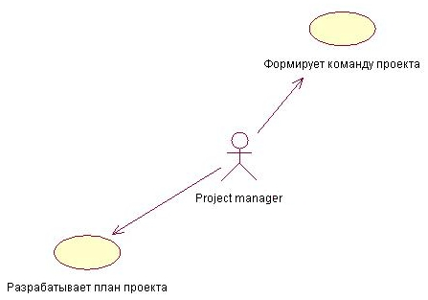
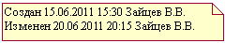

Заказчик

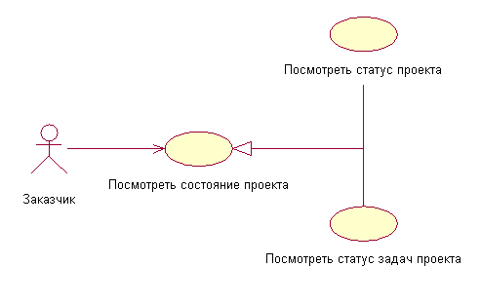

Top manager

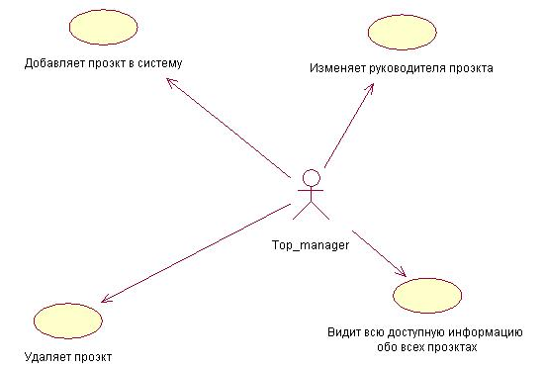

Прецеденты Управление задачами (по ролям)

Сотрудник
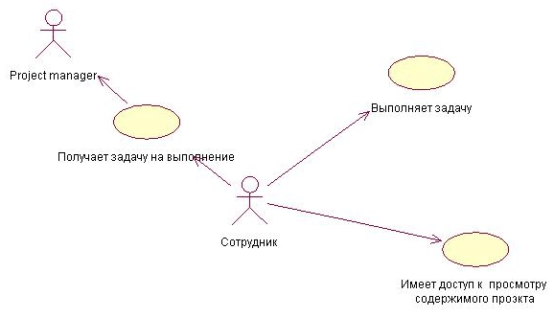

Project manager

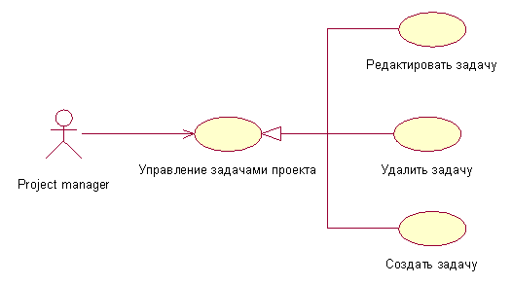

Прецеденты Управление пользователями (по ролям)

Administrator
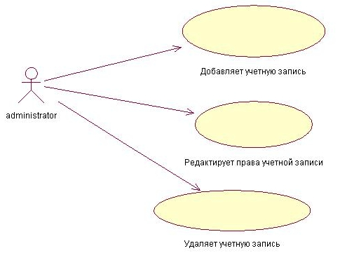
Подраздел иллюстрирует, как в проектном решении (программном продукте) фактически осуществляются определенные (отобранные как наиболее значимые) прецеденты или сценарии. При этом необходимо пояснить, как различные элементы предлагаемой архитектуры влияют на функциональность указанных прецедентов
Фактически это Analysis model. Получается при начальном анализе спецификаций системы и диаграмм прецедентов системным аналитиком. Содержит реализации прецедентов использования – для каждого прецедента, уже с описанием как должно быть сделано (а не что, как в предыдущем случае). По ней можно отследить как реализуются требования, что поможет при их изменении.

Логическая модель системы
Логическая модель системы, реализующая значимые для архитектуры аспекты изображена на рисунке.

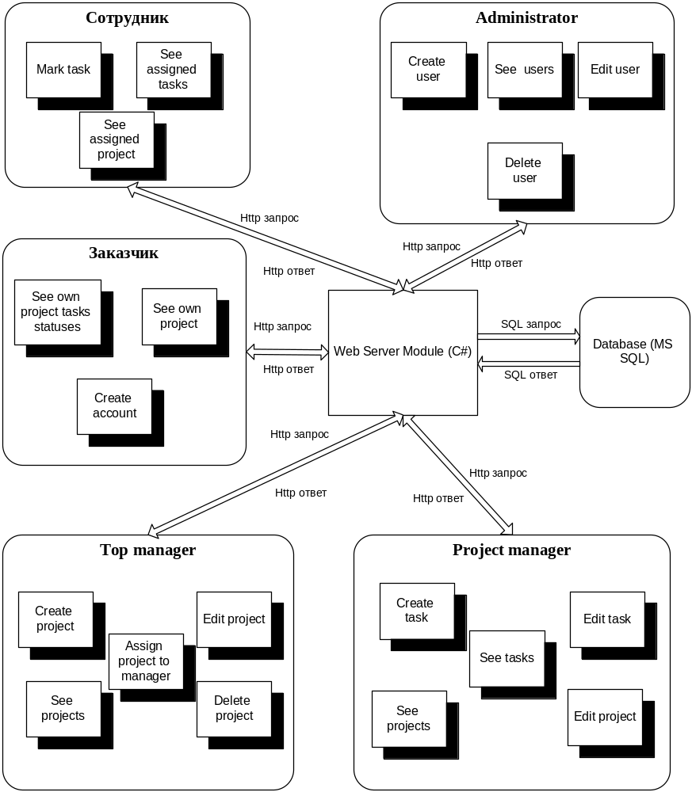
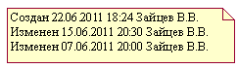

Вид с точки зрения проектирования
Система разбита на пакеты, изображенные на рисунке.
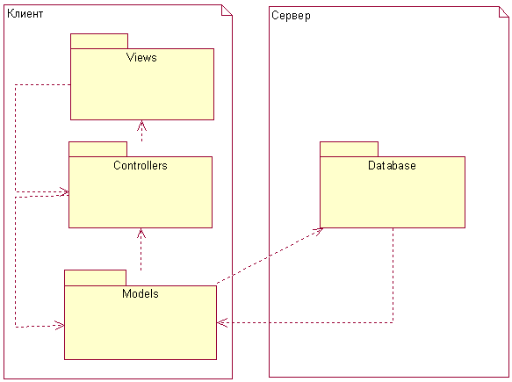
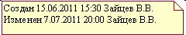

Пакет Views
Содержит html шаблоны, реализующие пользовательский интерфейс.

Пакет Controllers
Содержит классы, отрабатывающие реакции пользовательского интерфейса касающиеся бизнес-логики.
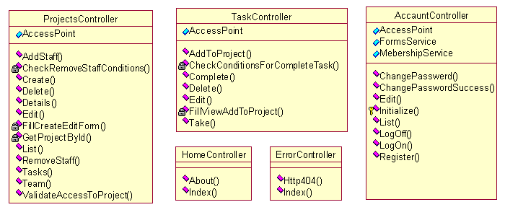

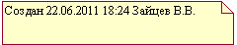

Пакет Models
Содержит классы, реализующие взаимодействие системы с базой данных.
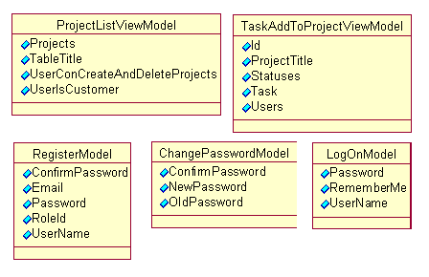

Пакет Database
Пакет содержит класс, описывающий структуру таблиц БД.
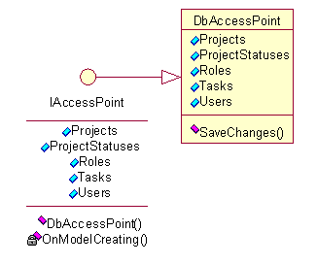

Этот раздел описывает декомпозицию системы в нити и процессы. Оформите структуру подразделов по группам процессов, которые обмениваются сообщениями или взаимодействуют. Опишите главные способы связи между процессами, типа message passing, interrupts, и rendezvous.
Данный вид охватывает нити и процессы, формирующие механизмы параллелизма и синхронизации в системе. Он описывает главным образом производительность, масштабируемость и пропускную способность системы.
Статические аспекты и динамические аспекты: те же, что и для вида с точки зрения проектирования, но особое внимание при этом уделяется активным классам, которые представляют соответствующие нити и процессы

Вид с точки зрения развертывания
Для развертки системы необходимы:
- .NET Framework 4 версии
- MS SQL Express server 2008 или выше
- Учетная запись на SQL сервере должна обладать правами на создание базы данных (одноразово, при развертывании)

Этот раздел описывает одну или более физических топологий аппаратных средств на которых работает конечный программный продукт. Для каждой из таких конфигураций необходимо описать, как минимум, физические узлы (компьютеры, процессоры) и их соединения (сеть, коннекторы и т.п.) При этом необходимо отразить проекцию процессов из предыдущего раздела на указанные физические узлы.
Данный вид охватывает узлы, формирующие топологию аппаратных средств системы, на которой она выполняется. В первую очередь он связан с распределением, поставкой и установкой частей, составляющих физическую систему.
Статические аспекты: диаграммы развертывания.
Динамические аспекты: диаграммы взаимодействия, состояний и действий.
Это Deployment Model.

Вид с точки зрения реализации
Для работы с базой данных система использует ORM. Далее представлена диаграмма классов проекта:

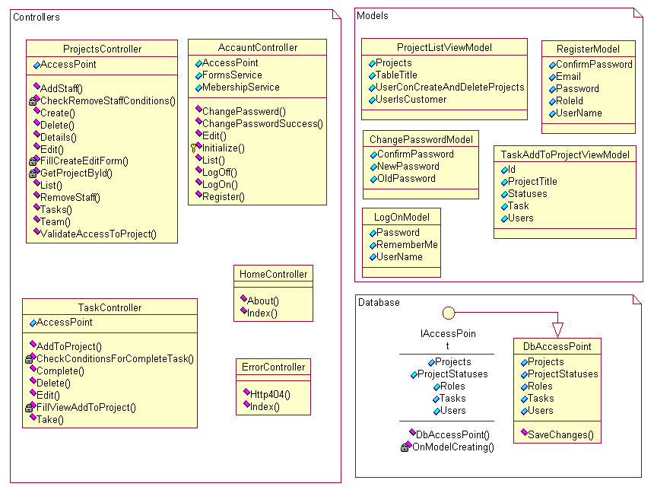
Этот раздел описывает полную структуру модели выполнения, декомпозицию программного обеспечения на уровни детализации и подсистемы, а также любые другие архитектурно значимые компоненты (компоненты - это исполняемый, бинарный или исходный файл или файл, содержащий информацию, также они могут входить в другие компоненты, и те становятся более сложными сущностями).
Данный вид охватывает компоненты и файлы, используемые для сборки и выпуска конечного программного продукта. Он предназначен в первую очередь для управления конфигурацией версий системы, составляемых из независимых (до некоторой степени) компонентов и файлов, которые могут по-разному объединяться между собой.
Статические аспекты: диаграммы компонентов.
Динамические аспекты: диаграммы взаимодействия, состояний и действий
В начале подраздел называет и определяет различные уровни детализации и их содержание, правила, которые управляют включением в данный уровень, и границы между уровнями. Здесь можно включить диаграмму компонентов, которая показывает отношения между различными уровнями.
Далее для каждого уровня включается подраздел с его названием, перечислением подсистем, расположенных на этом уровне, и диаграмму компонентов.
В качестве подраздел может быть план интегрирования компонент в систему.

Вид с точки зрения данных
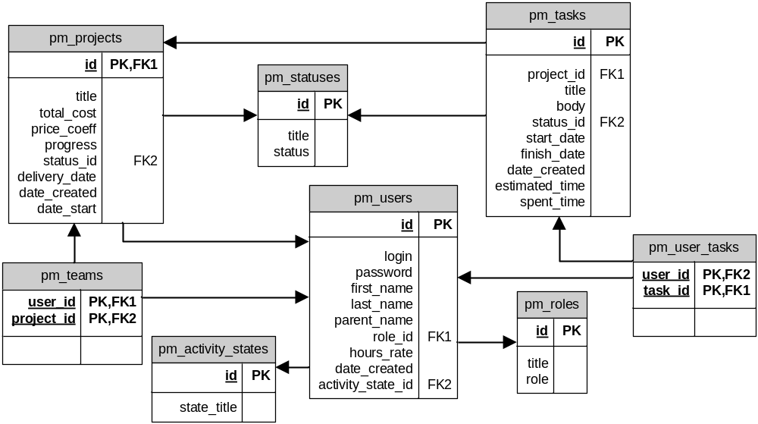

В этом разделе содержится описание подхода к организации хранения в системе постоянно хранимых данных. Если в проектируемой системы присутствие таких данных незначительно или их вообще нет, то и «данный» раздел может отсутствовать в SAD - описание архитектуры системы. Очевидно, в нашей системе такой раздел обязателен. Также содержит описание структуры БД. Это Data Model.

Размер и производительность
- Среднее количество транзакций в секунду - 100.
- Максимальное количество транзакций 600.
- Максимальное количество пользователей 500.
- Требования к месту на диске для сервера 100мб.

Описание главных численных характеристик программного продукта, воздействующих на выбор архитектуры, включая упоминание дополнительных специальных ограничений.
Может включать в себя Measurement Plan – план оценивания проекта. Там есть различные численные характеристики.

Качество
- Время полного восстановления системы после сбоя -1 час
- Вероятность выхода системы из строя не должна превышать 2-3 %.
- Система не должна требовать постоянного технического обслуживания.
Описание того, как системная архитектура влияет на общие характеристики (не связанные напрямую с функциональностью) системы: расширяемость, надежность, портативность и т.п.
Также возможны описание стилей, дизайна, требований на операционную систему, программное обеспечение и т.д.

